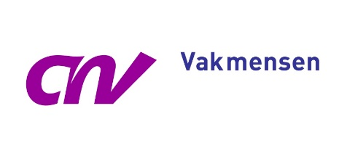
NIEUWSBRIEF
Sector Procesindustrie
FNV- en CNV- leden stemmen in met nieuwe cao Arkema Rotterdam
Groot draagvlak voor nieuwe cao Arkema Rotterdam 2022-2023 maar ook kritische noot

Onze leden konden tot en met 24 maart stemmen over de nieuwe cao Arkema Rotterdam. Een groot aantal leden maakte gebruik van de mogelijkheid om digitaal te stemmen. Daarnaast was er een nette opkomst bij de fysieke achterbanraadpleging op 24 maart jl. De meerderheid van onze leden kan zich vinden in de afspraken, daarmee is de nieuwe cao tot en met het einde van dit jaar rond. Tegelijkertijd verwachten de leden dat de directie het komende jaar hard moet werken aan het structureel terugdringen van overwerk, het versnellen van de operator opleidingen en werk maakt van de beloofde ergonomische aanpassingen.

Brede steun voor nieuwe cao afspraken
Tijdens de achterbanraadpleging besprak FNV het onderhandelingsresultaat met de aanwezige leden. Er is brede steun voor het bereikte resultaat dat je hier leest.
- 15 maanden looptijd met in totaal 9,25% loonsverhoging (4,75% per 1 oktober 2022 en 4,5% per 1 januari 2023);
- Verhoging voor een extra opkomst van 1% naar 1,22%;
- Recht op drie weken/ 2 cycli aaneengesloten zomervakantie tenzij bedrijfsomstandigheden dit niet toelaten;
- Tijdelijke extra financiële vergoeding wanneer overwerk niet in tijd voor tijd wordt opgenomen maar uitbetaald.
Kritische noot
Tijdens de bijeenkomst hebben leden uitgesproken dat ze vinden dat de nieuwe directie, tijdens de looptijd van deze cao, een aantal zaken goed moet oplossen. Leden willen dat het overwerk teruggedrongen wordt en dat de beloofde ergonomische aanpassingen eindelijk volledig uitgerold worden. Ook het versnellen van de operator opleiding zal door onze achterban kritisch gevolgd worden.
Samen sterk
FNV en CNV bedanken Michaël Vink en Rob Rademaker ook dit jaar weer voor hun actieve bijdrage aan de onderhandelingen.
Met vriendelijke groeten,
Met vriendelijke groeten, Michaël Vink en Iris van der Veen namens FNV Procesindustrie en Evert Jan van de Mheen en Rob Rademaker namens CNV Vakmensen.

